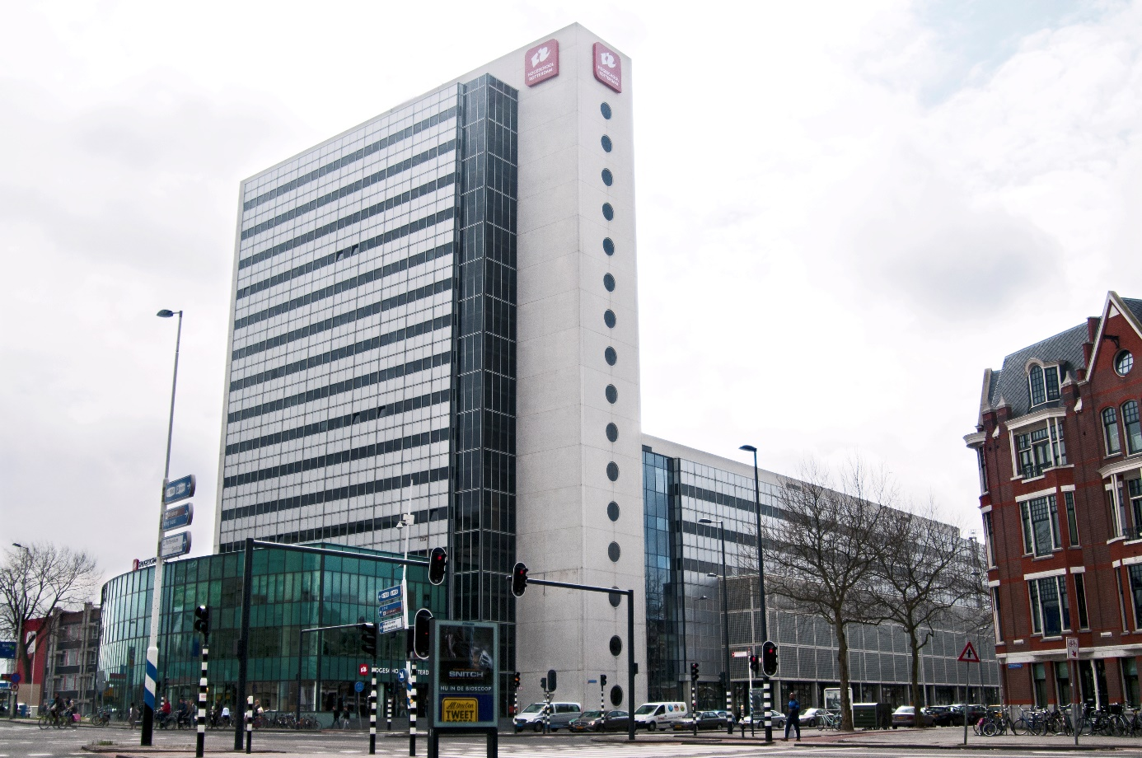

Titel: Casus over mantelzorg
Module: Vaardigheden leerjaar 2
Opleiding: Verpleegkunde

Titel*: Casus Mantelzorg
Auteurs*: Carola Breedveld, Ekram Maghroudi (Hogeschool Rotterdam)
Leermateriaal: casuïstiek
Leerdoel: Methodisch mantelzorg toepassen in een gesimuleerde situatie

Plaats van publicatie*: Oktober 2022, Rotterdam
Publicatiejaartal of -datum*: 2022

*Deze publicatie valt onder een Creative Commons Naamsvermelding 4.0 – Internationaal-licentie.
Dit betekent dat deze publicatie hergebruikt mag worden voor de ontwikkeling van eigen onderwijsmateriaal mits de naam van de auteur hierbij vermeld wordt.

Casus 1: Dhr./ Mevr. Azzizi

Persoonlijke gegevens:
Naam Meneer Azzizi
Geboortedatum 03-03-1940
Lengte 1.74
Gewicht 65 kg

Huidige situatie:
De cliënt heeft de diagnose Alzheimer gedragsproblemen vanwege de dementie. Hij is erg onrustig, vergeetachtig en wordt snel boos vanwege de dementie. De client is daarvoor een jaar geleden uitgebreid gezien door de geriater van de migranten geheugenpolikliniek. De geriater heeft de client toen aangemeld bij een casemanager dementie om ondersteuning te regelen. Dat is toen niet goed van de grond gekomen, omdat de familie zelf de zorg op zich wilde nemen. De client woont met zijn vrouw, die voor hem zorgt, zelfstandig thuis. Een dochter die in de buurt woont met een gezin van 3 kinderen helpt met de zorg: zij komt iedere dag bij haar ouders en helpt waar mogelijk. Haar vader komt niet veel meer buiten.

De dochter/zoon is kortgeleden enkele keren op het spreekuur geweest bij de huisarts, omdat zij en haar/zijn moeder zwaar overbelast zijn. Sinds enkele weken slaapt de vader ‘s nachts niet meer en is dan erg onrustig. De vader loopt veel heen en weer door het huis en is met van alles bezig. Hij houdt zijn vrouw uit haar slaap. Dit echtpaar slaapt al apart, maar hij gaat in de nacht naar zijn vrouw en maakt die dan wakker.

De dochter is tijdelijk bij haar ouders gaan slapen, maar ook haar lukt het niet om haar vader ‘s nachts in bed te houden. Haar/zijn vader reageert erg boos als probeert hem terug naar bed wil brengen. Ook overdag slaapt de client niet. De huisarts heeft Oxazepam voorgeschreven, maar daar wordt de vader alleen erg suf maar valt hier niet van in slaap.

De huisarts maakt zich zorgen en heeft de wijkverpleegkundige gevraagd of zij bij de familie langs kan gaan voor advies en ondersteuning bij dit probleem en ook met de vraag om bloed te prikken om andere oorzaken uit te sluiten voor dit onrustige gedrag.

Voorgeschiedenis:
- 2010 Artrose
- 2016 Alzheimer met gedragsproblemen
- 2019 Anemie

Actuele medicatie:
- Ferrofuromaat 3x daags
- Hydroxocobalamine 1000 microgram/ml
- Movicolon 1x daags
- Vit B 12 1000 microgram orale tablet 1x daags

Labwaarden:
BSE | 13 mm/uur
Leukocyten | 10 x 10⁹/l
CRP | 36 mg/l
Hb | 5.6
B12 | 123 pmol/l

Vitale parameters:
RR | 130/91 mm/Hg
HF | 89 /min
AH | 19 /min
Temp | 36.3

Opdracht voor de student:
Jij als student verpleegkundige hebt de opdracht gekregen om de lab waardes Algemeen Bloedbeeld , Vit B12 en het Hb nogmaals te controleren d.m.v. een venapunctie Je kent deze cliënt nog niet. Bij binnenkomst tref je de cliënt in de war aan in bed met de dochter/zoon ernaast, die je vermoeid aankijkt

Jij komt ooklangs om een gesprek te voeren met de familie. Het lijkt erop dat de problemen hoger op lopen en je wil graag uitzoeken wat er aan de hand is en waar je hen kan ondersteunen zodat het systeem niet overbelast raakt als het dat nog niet is.

Voordat je begint met je vaardigheden heb je je voorbereiding gemaakt en bepaal je hoe je de zorgvrager het beste kan helpen. Welk gespreksmodel / meetinstrument / verpleegkundige interventies zijn nodig voor zowel zorgvrager als zijn /haar kind/mantelzorger ? Welke gesprekstechnieken kan je inzetten en wat is hiervoor je argumentatie? Je bereidt jezelf voor door de hulpvragen (lesweek 1) te beantwoorden.
Ter voorbereiding: Lees criteria beoordelingsformulier!

Opdracht voor de acteur
Voorgeschiedenis voor simulatiepatiënten over je partner
- 2010 Artrose (gewrichtsslijtage)
- 2016 Alzheimer
- 2019 Anemie (bloedarmoede)

De student zal emotioneel moeten aansluiten bij jou en je je verhaal moeten kunnen laten doen. De opdracht is om samen met jou (met behulp van o.a. het SOFA-model: samenwerken, ondersteunen, faciliteren en assisteren) te onderzoeken welke zorg jij niet meer (samen met de verzorging/ verpleging kunt leveren), wat overgenomen kan worden en wat jij zelf kunt blijven doen.
Je hebt geen behoefte aan adviezen over dagbesteding als die al meteen aan het begin komen. De hele familie wil dat de zorg met liefde door jullie zelf wordt uitgevoerd. Het valt de laatste tijd niet mee om die liefde te geven omdat de ouder zo slecht slaapt en zich zo moeilijk terug naar bed laat helpen. Omdat het zo zwaar is lost de familie elkaar af, maar het blijkt moeilijk het vol te houden. Je geeft aan dat je graag wil dat de demente ouder ( vader of moeder) slaapmedicatie krijgt zodat dit probleem is opgelost. Eventuele suggesties over dagbesteding of activiteiten buitenshuis voor je ouder zijn voor jou niet aansluitend, omdat de familie de zorg zelf wil geven. Beter slaapmedicatie vind je beter passen.

Wat eronder zit is dat je het heel lastig vind om te zien dat je ouder zo achteruit gaat….( vul dit zelf verder in). Je begint er niet uit jezelf over, je wacht tot de wijkverpleegkundige echt de tijd voor je neemt. Als zij vraagt naar je klachten:

Kier hier maximaal 2 klachten uit die je meeneemt in het gesprek
- Lichamelijk: rug- en nekklachten, verhoogde bloeddruk, vermoeidheid, afnemende eetlust.
- Psychisch; schaamte- en schuldgevoelens, concentratieproblemen, vergeetachtigheid, lusteloosheid, slaapproblemen, geëmotioneerd zijn en piekeren.
- Gedrag: rusteloosheid, chaotisch, agressief.

Pas wanneer de student ernaar vraagt vertel je het volgende;
Je hebt geen idee hoe je met de slapeloosheid van je vader moet omgaan en maakt je zorgen over je moeder, maar je wil ook niet dat vreemden voor je partner gaan zorgen ( hiermee bedoel je mensen buiten de familie). Je laat blijken dat je dit heel moeilijk zou vinden. Bedenk zelf welke waarden en normen en gevoelens hierdoor gevaar lopen. Je ouder heeft immers zijn hele leven lang voor je gezorgd. Dit kun je nooit ‘terugbetalen’, dus je wil graag de zorg zo lang mogelijk volhouden om je liefde aan je vader te tonen. Daarnaast wil je de laatste periode van zijn leven dichtbij hem zijn. Voor jou is dit een uitingsvorm van jouw liefde.

Pas als je het idee hebt dat de verpleegkundige meer inzicht krijgt in jullie situatie ben je bereid rustig te luisteren naar wat zij te zeggen heeft en durf je te vertellen wat heel zwaar is voor de familie: bijvoorbeeld de onrust in de nacht en overdag. Je problemen zijn de volgende
e vertelt de student dat de afgelopen dagen moeizaam zijn verlopen.
Je kiest er maximaal 2 uit:
- continue verandering (lees verslechtering) bijv. nachtelijke onrust, steeds meer moeten ondersteunen met taken, zoals bijvoorbeeld verschonen i.v.m. incontinentie
- de conflicten die ontstaan met de ouders
- gevoel van onmacht
(zie figuur 1 waarin de drie domeinen naar voren kom die tijdens het gesprek naar voren zouden kunnen komen).

De studenten hebben tijdens het onderwijs verschillende meetinstrumenten geleerd (vragenlijsten om de situatie van eventuele overbelasting vast te stellen, die zij zouden kunnen gebruiken bij het gesprek). De bedoeling is dat je op het verzoek ingaat om deze in te vullen. Hier zijn opnames gemaakt. Je kunt deze vinden door in te loggen in de database, carrousel training jaar 2 december 2020, mantelzorger foute versie. De goede versie staat er ook. Hierover is ook een opname gemaakt die Martine meestuurt). Je volgt de instructie van de student op over de antwoorden. Het is niet de bedoeling dat de vragenlijst het hele gesprek duurt: kort en bondig. Voorbeelden van de door de student gebruikte hulpmiddelen zijn bijvoorbeeld de EDIZ die voorkomt in de mantelscan. https://www.movisie.nl/sites/movisie.nl/files/publication-attachment/MantelScan%20%5BMOV-177655-0.2%5D.pdf

De student kan ook werken vanuit het SOFA model (zie afbeelding 2 op volgende pagina’s).

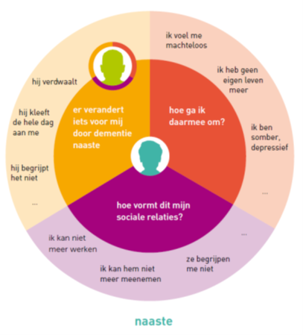
Figuur 1. Sociale benadering Dementie
Overgenomen uit Eerste hulp bij dementie, z.d. Geraadpleegd op 11 oktober 2022, van (https://www.transmuraalnetwerk.nl/Portals/1/Eerste%20hulp%20bij%20leven%20met%20dementie.pdf) Copyright (z.d.) Zorgpartner Midden-Holland, Trimbosinstituut, Groene Hart ziekenhuis, Transmuraal netwerk Midden-Holland.

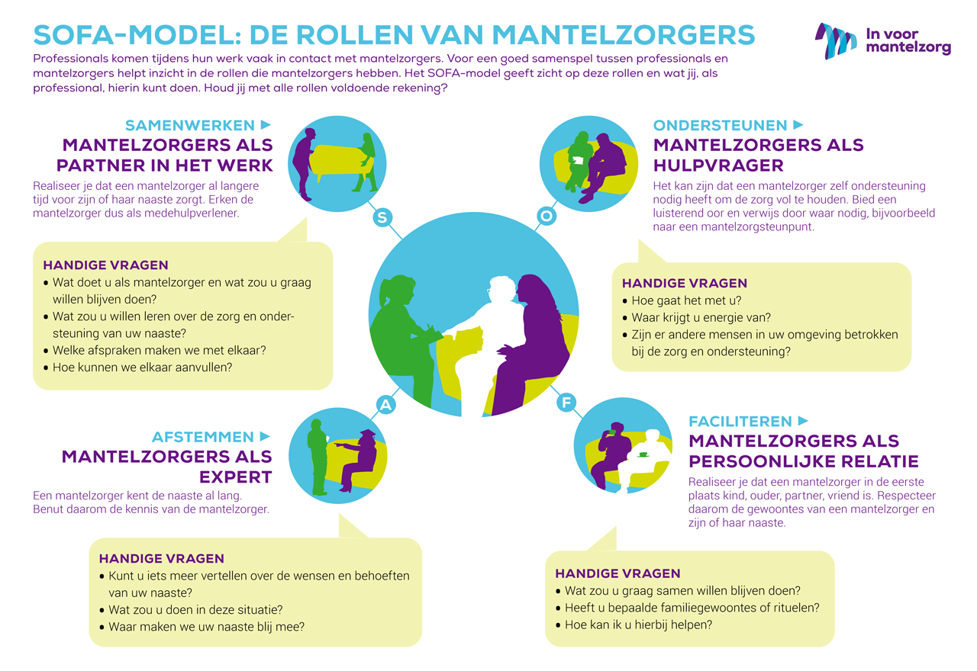

Figuur 2. SOFA-MODEL
Overgenomen uit Verschillende rollen van mantelzorgers het SOFA-model (z.d) Geraadpleegd op 11 oktober 2022, van https://www.movisie.nl/sites/default/files/bestanden/magazines-invoormantelzorg/op-de-gedeelde-eerste-plek/verschillende-rollen-van-mantelzorgers-het-sofa-model.html) Copyright (z.d.) Movisie.

Bronnenlijst:

Movisie (z.d.) Verschillende rollen van mantelzorgers: het SOFA-model. Geraadpleegd op 11 oktober 2022, van https://www.movisie.nl/sites/default/files/bestanden/magazines-invoormantelzorg/op-de-gedeelde-eerste-plek/verschillende-rollen-van-mantelzorgers-het-sofa-model.html

Zorgpartner Midden-Holland, Trimbosinstituut, Groene Hart ziekenhuis, Transmuraal netwerk Midden-Holland ( z.d.) Sociale benadering bij dementie. Geraadpleegd op 11 oktober 2022, van https://www.transmuraalnetwerk.nl/Portals/1/Eerste%20hulp%20bij%20leven%20met%20dementie.pdf

